ESCOLA:
PROFESSOR: | NOTA:
ALUNO:
- LUANA ESTAVA ANIMADA, POIS COMBINOU DE IR À PRAIA COM SEUS AMIGOS NO INÍCIO DA MANHÃ DO DIA SEGUINTE. AO LER A PREVISÃO DO TEMPO PARA O DIA SEGUINTE, PORÉM, VIU QUE TERIA QUE CANCELAR O PASSEIO.
QUAL DEVE TER SIDO A PREVISÃO DO TEMPO PARA O DIA DO PASSEIO?
- MANHÃ ENSOLARADA E CHUVA MODERADA A PARTIR DO COMEÇO DA TARDE.
- CÉU COM POUCAS NUVENS E SEM CHUVA DURANTE A MANHÃ; SOL A PARTIR DO MEIO DA TARDE.
- VENTOS LEVES AO LONGO DO DIA, SEM CHUVA.
- FORTES CHUVAS PELA MANHÃ, ATÉ O COMEÇO DA TARDE.

- NAS FÉRIAS DE JULHO, JULIANA SEMPRE VIAJA COM SUA FAMÍLIA NO PRIMEIRO SÁBADO DO MÊS. OBSERVE O CALENDÁRIO ABAIXO E RESPONDA: EM QUAL DATA ELA DEVERÁ VIAJAR ESTE ANO?
Mouses Sagiorato/Arquivo da Editora
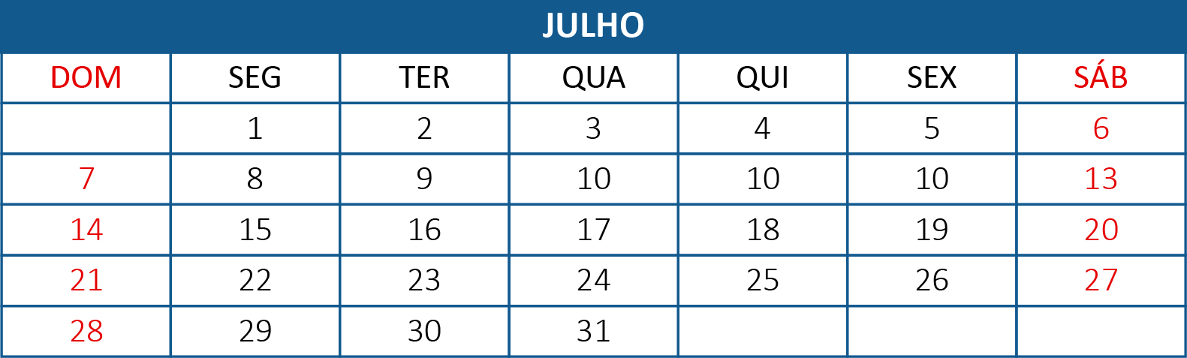
A) DIA 7.
B) DIA 6.
C) DIA 13.
D) DIA 1.

- LEIA OS TRECHOS DA HISTÓRIA ABAIXO E ORGANIZE CONFORME A ORDEM DOS FATOS (DO COMEÇO PARA O FINAL DA HISTÓRIA).
( ) APÓS ALGUNS DIAS AS SEMENTES GERMINARAM.
( ) APÓS UM MÊS, AS PLANTAS CRESCERAM TANTO QUE NÃO ESTAVAM MAIS CABENDO NO VASO. TIVE QUE PASSAR TODAS ELAS PARA UM VASO MAIOR.
( ) GANHEI UM SACO DE SEMENTES E PLANTEI-AS EM UM VASO.
SELECIONE A ALTERNATIVA QUE CONTÉM A ORDEM DE NUMERAÇÃO CORRETA DOS EVENTOS.
A) 3; 2; 1
B) 1; 3; 2
C) 2; 3; 1
D) 1; 2; 3
- OBSERVE AS FOTOGRAFIAS ABAIXO.
FOTOS: pixabay/<pixabay.com>  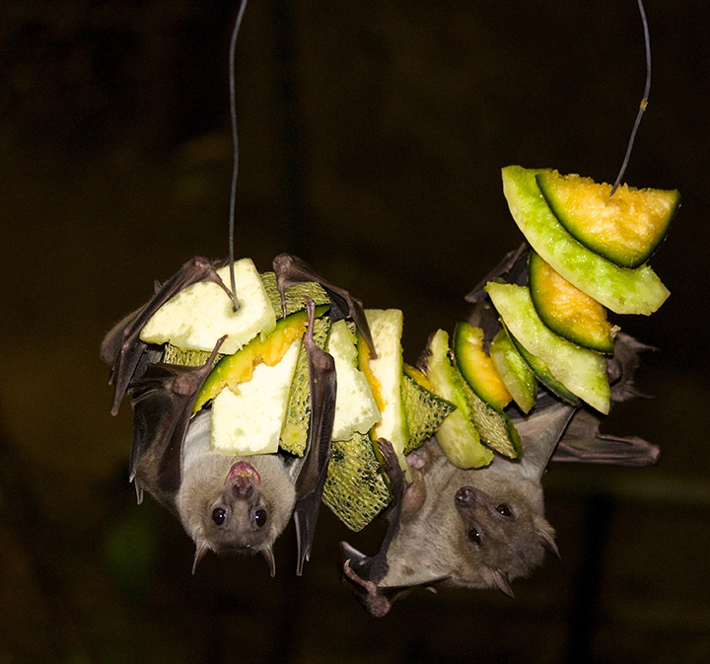  MORCEGOS MEDEM, EM MÉDIA, 20 CENTÍMETROS  DE COMPRIMENTO ENTRE AS ASAS. | 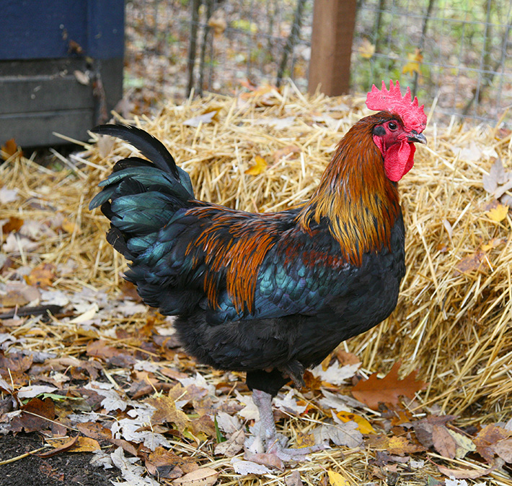  O GALO MEDE, EM MÉDIA,  40 CENTÍMETROS DE ALTURA.
ELEMENTOS REPRESENTADOS EM TAMANHOS NÃO PROPORCIONAIS ENTRE SI.
QUAL É O HÁBITO DOS ANIMAIS MOSTRADOS NAS FOTOGRAFIAS?
A) O MORCEGO TEM HÁBITO NOTURNO E O GALO TEM HÁBITO DIURNO.
B) O MORCEGO E O GALO TÊM HÁBITOS NOTURNOS.
C) O MORCEGO TEM HÁBITO DIURNO E O GALO TEM HÁBITO NOTURNO.
D) O MORCEGO E O GALO TÊM HÁBITOS DIURNOS.
- DE QUAL MATERIAL O OBJETO DA FOTO FOI FEITO?
pixabay/<pixabay.com>
A) VIDRO.
B) PAPEL.
C) PLÁSTICO.
D) METAL.

- QUAL HÁBITO ABAIXO É CONSIDERADO SAUDÁVEL?
A) COMER CHOCOLATE EM TODAS AS REFEIÇÕES.
B) NUNCA CORTAR AS UNHAS.
C) INCLUIR FRUTAS, HORTALIÇAS E LEGUMES NA ALIMENTAÇÃO.
D) ESCOVAR OS DENTES UMA VEZ POR DIA.

- OBSERVE A FOTOGRAFIA ABAIXO E RESPONDA:
pixabay/<pixabay.com>
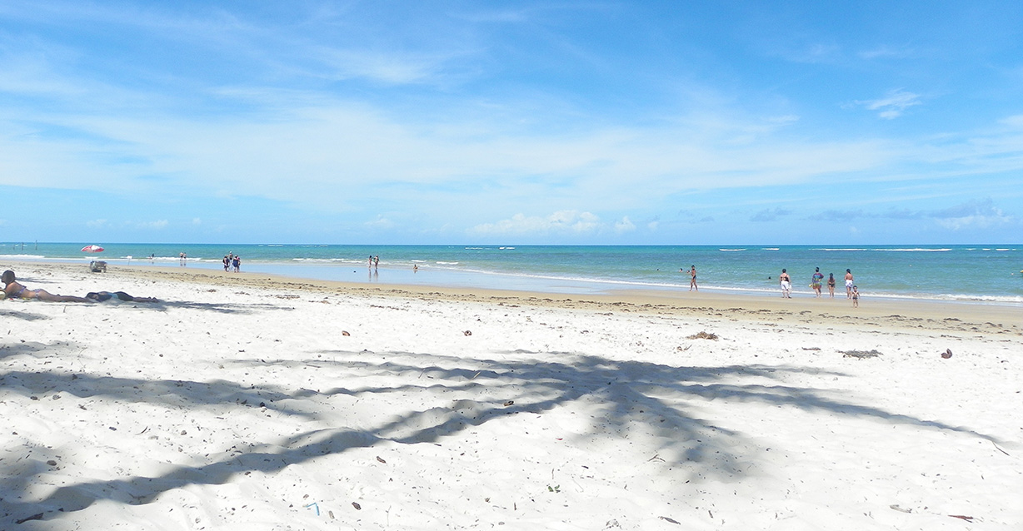
- O TEMPO PARECE ESTAR ENSOLARADO OU NUBLADO?

B) O QUE VOCÊ OBSERVOU NA FOTOGRAFIA PARA RESPONDER À PERGUNTA ANTERIOR?

- OBSERVE A PREVISÃO DO TEMPO PARA A SEMANA CONSIDERANDO AS LEGENDAS ABAIXO:
Mouses Sagiorato/Arquivo da Editora
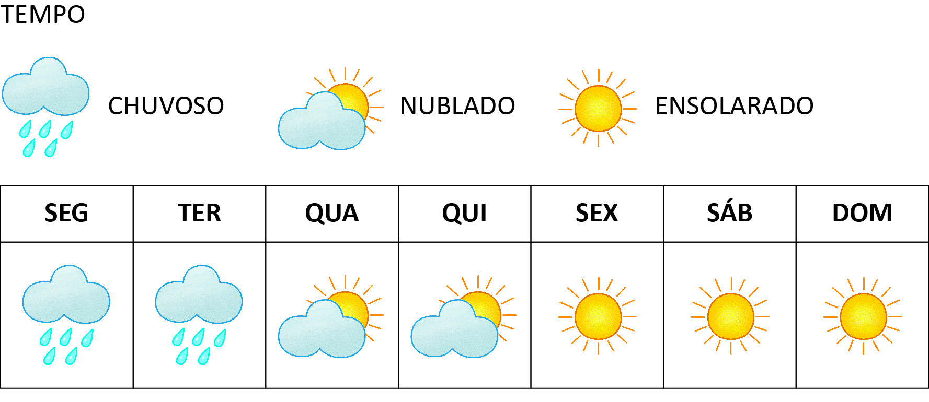
- COMO PROVAVELMENTE ESTARÁ O TEMPO NO SÁBADO E NO DOMINGO?

B) NA SEMANA COMO SERÁ O TIPO DE TEMPO QUE VAI PREDOMINAR?

- OBSERVE A FOTOGRAFIA ABAIXO.
Zeesenboot/flickr/Creative Commons 2.0
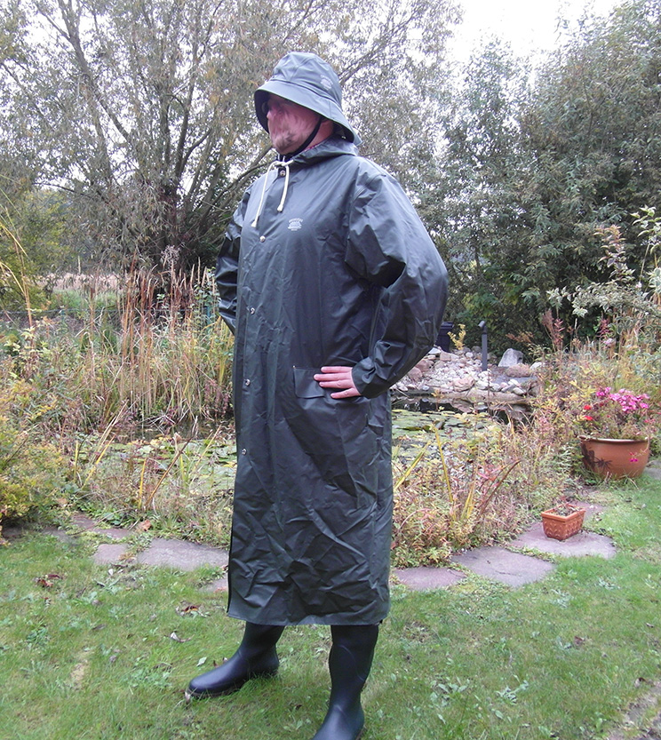
A) O HOMEM DA FOTOGRAFIA ESTÁ VESTIDO PARA QUAL TEMPO?

B) COMO O HOMEM SE PREPAROU PARA ESSE TEMPO?

- PINTE DE AMARELO OS SERES VIVOS DE HÁBITO DIURNO E DE AZUL OS SERES VIVOS DE HÁBITO NOTURNO.
GATO
VACA
CACHORRO
MARIPOSA
BORBOLETA
CORUJA
ABELHAS
DAMA-DA-NOITE
- O SAPO CURURU É UM ANIMAL QUE MEDE CERCA DE 15 CENTÍMETROS E SE ALIMENTA DE OUTROS ANIMAIS, COMO INSETOS. DURANTE O DIA, ELE SE ESCONDE NO SOLO OU ENTRE RAÍZES DE ÁRVORES E PEDRAS. DURANTE A NOITE, SAI PARA CAÇAR.
O SAPO CURURU É UM ANIMAL DE HÁBITO DIURNO OU NOTURNO? GRIFE NO TEXTO UM TRECHO QUE MOSTRE ISSO.

- LEIA ABAIXO A ROTINA DE ALGUMAS CRIANÇAS:
APÓS O ALMOÇO, BIA VAI PARA A ESCOLA.
PAULA DORME APÓS O JANTAR.
MAYRA COME POUCO NO JANTAR.
MATEUS ACORDA CEDO.
REESCREVA AS ATIVIDADES NO QUADRO ABAIXO, DE ACORDO COM O PERÍODO DO DIA EM QUE FOI REALIZADA.
DIA | NOITE

- OBSERVE OS DOIS COPOS DAS FOTOGRAFIAS E PREENCHA A LEGENDA.
Fotos: Icon/Arquivo da editora  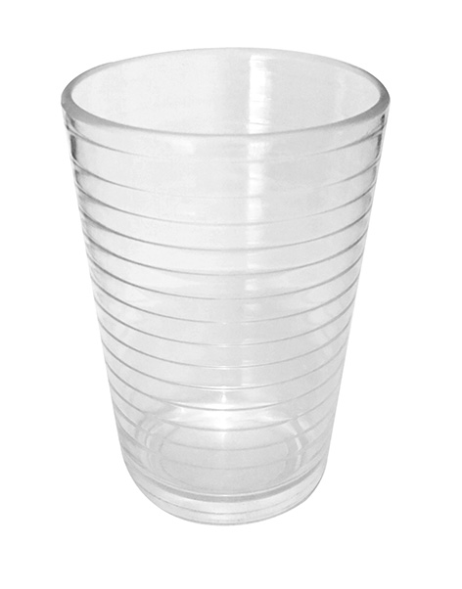 | 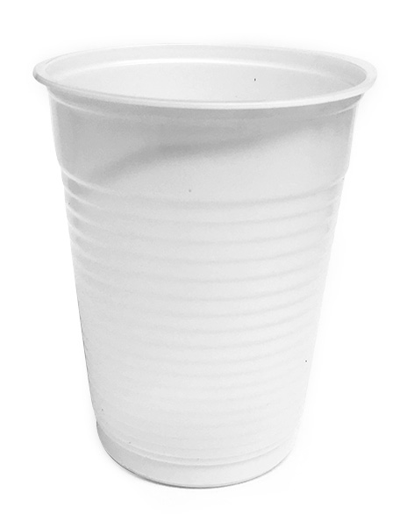
COPO DE _________________________. | COPO DE _________________________.
ELEMENTOS REPRESENTADOS EM TAMANHOS NÃO PROPORCIONAIS ENTRE SI.
AO SER JOGADO FORA, QUAL COPO DEMORA MAIS PARA SE DESFAZER NO AMBIENTE?

- COMPLETE O TEXTO COM AS PALAVRAS DO QUADRO.

NARIZ DENTES UNHAS CORPO
PARA TER SAÚDE, É IMPORTANTE MANTER ALGUNS HÁBITOS, COMO ASSOAR O ________________________ E ESCOVAR OS __________________________ APÓS AS REFEIÇÕES. ALÉM DISSO, É IMPORTANTE CORTAR AS ________________________ E SE ALIMENTAR CORRETAMENTE PARA MANTER O ___________________________ SAUDÁVEL.

- CIRCULE OS ACESSÓRIOS UTILIZADOS PARA A HIGIENE DO CORPO:

ESCOVA DE DENTES ARROZ SABONETE

XAMPU PRATO CORTADOR DE UNHAS

